LICEO MONSEÑOR GUILLERMOHARTL
PITRUFQUÉN

ESTIMADOS ESTUDIANTES:

Sabemos de sobra lo que está pasando en nuestro país y la suspensión de las clases presenciales. A través de este recurso digital pretendemos entregarles un contenido y experiencias educativas que les ayuden a desarrollar habilidades para su futuro estudiantil. Sabemos que no todos tienen acceso a internet, eso es real, pero sería peor no hacer nada , este es el mal menor.

Guarden todo el contenido que reciban (digital), después, algún día, en clases lo conversaremos.

Saludos

HISTORIA PLAN HUMANISTA
CURSOS:4C-4D

CAPÍTULO I : ACTULIDAD

N° 1

CHILE: LA CRISIS SOCIAL TAMBIÉN ES MEDIOAMBIENTAL

Desertificación, privatización del agua, contaminación, incendios forestales: el panorama medioambiental en Chile preocupa, y plantea muchos problemas que resolver, en especial, de cara a la COP25 en Santiago de Chile.
Las manifestaciones en Santiago de Chile, sede de la próxima cumbre sobre el clima (COP25), han llevado a que algunas voces pidieran la cancelación del evento, que debía servir para lucir sus avances medioambientales. “ONU Cambio Climático ha recibido garantías de que el gobierno de Chile ha tomado medidas internas para restaurar el orden en Santiago y otras partes del país, y confiamos en una resolución rápida y pacífica”, aseguraron a DW fuentes de la organización internacional. Por este motivo, “continuamos con nuestra planificación para la COP25 con la prioridad de garantizar la seguridad de todos los participantes”, agregaron.

No obstante, desde la Sociedad Civil por la Acción Climática, una plataforma de organizaciones no gubernamentales chilenas, se hizo un llamado a la comunidad internacional, subrayando que la cumbre de Naciones Unidas no se puede celebrar en un país donde se vulneran los derechos humanos y apuestan a que se lleve a cabo "pero en contexto de democracia plena y condena a las violaciones de derechos humanos". Asimismo, consideran que la “crisis social” en la que está inmersa el país, “también es medioambiental” y recuerdan varias cuestiones pendientes de resolver:

Cuando respirar mata
Uno de los mayores problemas medioambientales de Chile es la contaminación atmosférica que se concentran en las denominadas ‘zonas de sacrificio’. “Este término se emplea para reflejar aquellos lugares donde se concentra una gran cantidad de empresas contaminantes que vulneran la vida de las comunidades y contaminan los territorios”, explicó a DW Rodrigo Mundaca, del Movimiento de Defensa por el Acceso al Agua, la Tierra y la Protección del Medio Ambiente (Modatima). Así apuntó a las comunas de Iquique, Tocopilla, Mejillones, Huasco, Puchuncaví y Coronel, “donde se concentran las 28 termoeléctricas a carbón, responsables del 90% de las emisiones de dióxido de carbono” de Chile.
En estos lugares, sus habitantes, “viven bajo niveles de contaminación que superan las normas, y los datos oficiales de salud muestran niveles de mortalidad 70% mayores que la media nacional” dijo a DW, por su parte, Sara Larraín, directora ejecutiva de Chile Sustentable.

Descarbonización, un largo recorrido
Una acción que podría terminar con dicho problema es el acuerdo de descarbonización, que se presentó el pasado mes de junio, en el que el gobierno chileno se comprometió a retirar de todas las plantas de generación a carbón hasta 2040 y a convertirse en país carbono-neutral para 2050. “El acuerdo definió también un primer cronograma de cese del primer set de las ocho centrales más antiguas en 2024, que equivalen a 1.047 MW. El cierre total de las operaciones de las centrales a carbón hasta 2040, 28 centrales en total, implicará una reducción de cerca de un 30% de las emisiones totales de gases de efecto invernadero en nuestro país”, declaró a DW Juan Carlos Jobet, ministro de Energía de Chile.
Aunque el gobierno prevé cerrarlas, el plan de descarbonización plantea una figura llamada 'Estado de Reserva Estratégica', "de manera que a las centrales se les pagará 60% del actual pago por estar apagadas, pero disponibles en un cierto tiempo, en caso de que ocurra una emergencia que requiera su funcionamiento", dijo Larraín.
Por otra parte, la dificultad recae en “la viabilidad de este compromiso, pues el único cronograma que plantea el gobierno es en el sector eléctrico, emisor de 41,5% de las emisiones nacionales”, consideró Larraín. Falta “un cronograma de descarbonizacion en el sector del transporte, responsable de más del 31,3% de las emisiones del país”, añadió.

Agua, un bien privado y escaso
“Chile está violando el derecho humano al agua", subrayó, en entrevista con DW, Ingrid Wehr, directora de la Fundación Heinrich Böll Cono Sur. "En los años 80, el Estado chileno privatizó el agua y regaló los derechos de agua a privados, que posteriormente pueden vender y comprar agua mercados según los criterios de demanda y oferta”, señaló.
Las regiones de Atacama, Coquimbo, Valparaíso, 17 de 18 comunas rurales de la región Metropolitana (Santiago), la región de O Higgins y la región del Maule son las más afectadas por la falta de agua potable, según manifiestan desde el Modatima. “Hoy son más de 3 millones de personas, particularmente, la población que vive en el mundo rural, las que no acceden a agua potable”, denunció Mundaca. “Tenemos 101 cuencas, un 80 % de ellas están agotadas, todo el ciclo hidrológico se encuentra fracturado, y, por ende, esta condición influye de manera evidente en la ausencia de precipitaciones”, agregó el activista chileno.
A ello se le suma el hecho de que el país avanza hacia un “proceso de desertificación”, en el que corren riesgo los glaciares chilenos, alertó la directora de la Fundación Heinrich Böll Cono Sur. “Hubo varios escándalos recientemente donde ciudades enteras se quedaron sin agua. En el caso de Osorno, por dos semanas”, lamentó.

Bosques comerciales y sequía, gasolina para incendios
Otra consecuencia de la sequía es el aumento del riego de incendios. “Este año, el gobierno ha debido decretar emergencia agrícola y crisis hídrica en toda la zona centro sur, desde Coquimbo hasta el Maule”, recordó Larraín, quien lamentó los incendios sucedidos a inicios de 2017, que arrasaron más de 500.000 hectáreas, desde la región de Santiago, hacia el sur.
Para el activista chileno, las causas de esta situación se remontan al año 1974, cuando entró en vigor el decreto Ley Forestal 701 “que ha beneficiado a las principales fortunas del país, que, en su conjunto, poseen más de 2 millones de hectáreas destinadas a pinos y eucaliptus”. Al contrario que los árboles nativos, estas especies exóticas “demandan enormes cantidades de agua, acidifican los suelos y agotan las napas freáticas”, indica.
Por este motivo, Ingrid Wehr criticó que, aunque el compromiso del gobierno chileno en el marco del Acuerdo de París pretende reforestar 100.000 hectáreas con arboles preferentemente nativos, dicha propuesta “deja la puerta abierta para monocultivos”.

Acuerdo de Escazú: derechos humanos a la espera
El Acuerdo de Escazú fomenta el acceso a la información y a la protección de los defensores ambientales en América Latina, un hecho que para las organizaciones chilenas ahora es más necesario que nunca. Y es que según ha experimentado el propio Mundaca, “en Chile las y los que defienden los derechos humanos ambientales son permanentemente perseguidos, censurados, criminalizados y, en algunos casos, asesinados”.
No obstante, para Wehr, “la decisión de no firmar el Acuerdo de Escazú está relacionado con una actitud del Gobierno de Sebastián Piñera de salir de acuerdos multilaterales que fortalecen los derechos humanos”. Otro ejemplo de ello es la salida del Gobierno chileno del Pacto de Migración.
(cp)

*Deutsche Welle es la emisora internacional de Alemania y produce periodismo independiente en 30 idiomas.

*Artículo publicado durante el inicio del “estallido social”

FOTO N°1
generaFOTOndo titulares por el uso incontrolado de pesticidas tóxicos.
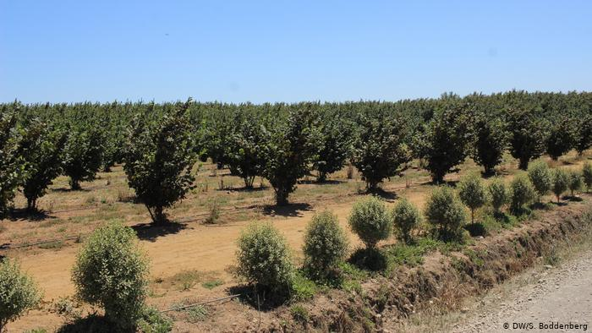

AVELLANAS PARA FERRERO: VENENO PARA CHILE
Los avellanos
En la Región del Maule, en el sur de Chile, se encuentra la mayor parte de las aproximadamente 20.000 hectáreas plantadas con avellanos en todo el país. El cultivo de hortalizas y frutas encabeza aquí la actividad económica. Pero, esta es también una región que sigue generando titulares por el uso incontrolado de pesticidas tóxicos.
FOTO N°2
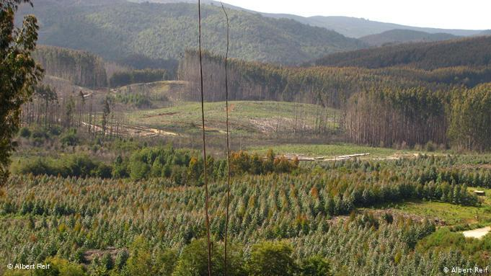
El territorio forestal chileno se concentra mayoritariamente en las regiones con mayor porcentaje de población mapuche, como la Araucanía, en los que se ha desarrollado un modelo forestal centrado en dos especies comerciales: pinos y eucaliptus.

FOTO N°3
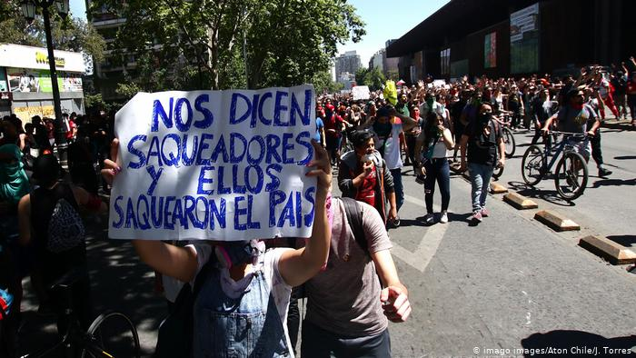

Manifestaciones en Santiago. La Sociedad Civil por la Acción Climática se sumó, el pasado jueves, al proceso constituyente, exigiendo un nuevo compromiso socio-ambiental, incluyendo el cuidado de bienes comunes como el agua.y frutas encabeza aquí la actividad económica. Pero, esta es también una región que sigue generando titulares por el uso incontrolado de pesticidas tóxicos.

DESARROLLE LAS SIGUIENTES ACTIVIDADES
1.- CICLO HIDROLÓGICO.
Por la importancia que tiene este ciclo en el equilibrio natural del planeta te invitamos a explicarlo, con tus palabras, dentro del recuadro asignado. Has memoria, algo sabes sobre ello, delo contrario investiga.

2.- LO QUE NOS DICE EL TEXTO PARA CONTESTAR LAS SIGUIENTES PREGUNTAS:
A) Qué argumentos nos entrega el texto en relación a la negativa de organizaciones ciudadanas para NO realizar la COOP25en Chile?
B) Identifica y nombra los mayores problemas ambientales que afectan a chile.
C) Identifica y nombra las zonas que han sido denominada como de sacrificio en nuestro país.
D) Describa en que consiste plan de descarbonizacion propuesto por el gobierno actual.
E) Identifica una crítica al plan de descarbonización propuesto por el del gobierno.
F) ¿Cuáles son las regiones más afectadas de nuestro país por el déficit hídrico?
G) ¿Cuál es el principal daño al medio natural causado por plantaciones de bosques de pino y eucaliptus?
H) ¿Cuál es la razón para que el gobierno actual retiró a Chile del Acuerdo de Escazú?

3.- RESPONDA LAS SIGUIENTES PREGUNTAS: VAMOS A DEDUCIR E INFERIR.
A)-Explique por qué diversos gobiernos han aceptado la existencia de zonas de sacrificio en nuestro país, a pesar de la evidencia médica sobre el año que ejerce a la salud de las personas.
B) ¿Por qué en las grandes ciudades de chile no ha habido marchas multitudinarias en protesta por el déficit hídrico que afecta a diversas zonas de nuestro país?
C) ¿Cómo cree usted que deberían resguardarse los derecho ambientales de las personas en nuestro país para evitar la existencia de futuras “zonas de sacrificio”?

4.- MATERIAL FOTOGRÁFICO: responda las preguntas
FOTO 1:
A)Los avellanos europeos: ¿Cuál será la explicación por el notorio aumentado de la superficie plantada y que daños causa a las comunidades vecinas a las plantaciones?
FOTO 2
B) ¿Por qué las grandes forestales se dedican a la explotación de estas dos especies- pino y eucaliptus- por sobre la reforestación con bosque nativo?

FOTO 3
C) Según el contenido del cartel, ¿quienes serían los verdaderos saqueadores del país? ¿Qué podemos hacer para evitar que a futuro el país se siga “saqueando”?

*Guía elaborada por el profesor Juan C. Nualart Pino
Consultas:
Estudiantes del 4D, al profesor Juan C Nualart correo: juancanualart@gmail.com
Estudiantes del 4C, a la profesora Trinidad Hueraleo correo: thueraleo2011@alu.uct.cl

ÁNIMO Y CUIDESE DEL COVID 19.

